„Cimetkrofni”

A nemzeti érték rövid bemutatása

HERCEL Sváb Hagyományőrző Egyesületünk évek óra gyűjti a régi hartyáni recepteket. Célunk, hogy el is készítsük, és a fiataloknak továbbadjuk azokat a helyi specialitásokat, amit nagyanyáink, dédanyáink sütöttek. Ezek közül egyik a cimetkrofni, amelyet tudomásunk szerint a hazai németség körében is kevés helyen ismernek. Elég munkaigényes, ezért nem minden nap készítették, viszont nagyon finom és mutatós. Az gondoljuk, hogy mindenképpen érdemes arra, hogy bekerüljön értékeink közé. (HSHE)

A hartyáni cimetkrofni elkészítésének módját és receptjét a helyi sváb értékeink között tartjuk számon. Ezt a süteményt ünnepnapokon sütötték, főleg farsangkor, a hagyományos farsangi fánk mellett, de legtöbb házban csak ez készült farsangkor is. Speciális sütővel készül településünkön, ami nem mindenkinek volt, ezért házról házra járt. Ez még napjainkban is így van.
Elkészítése:
A lisztet összekeverjük a tejszínnel, a tojások sárgájával, a cukorral és a felfuttatott élesztővel, a rummal és kevés sóval. Könnyű tésztát gyúrunk belőle, majd kb. 2-3 cm vastagra nyújtjuk. Megkenjük olvasztott margarinnal, majd összehajtogatjuk. 30 percig pihentetjük így. Ezt háromszor megismételjük. Mindháromszor kenjük meg az újbóli összehajtogatás előtt felolvasztott margarinnal. Ettől lesz szép leveles. Ezután a tésztát ismét kinyújtjuk és négyzet alakú darabokra vágjuk. Felhajtjuk a sütőformára, és a két sarkét tojásfehérjével összeragasztjuk. Bő zsírban kisütjük. Még melegen porcukros fahéjba forgatjuk.

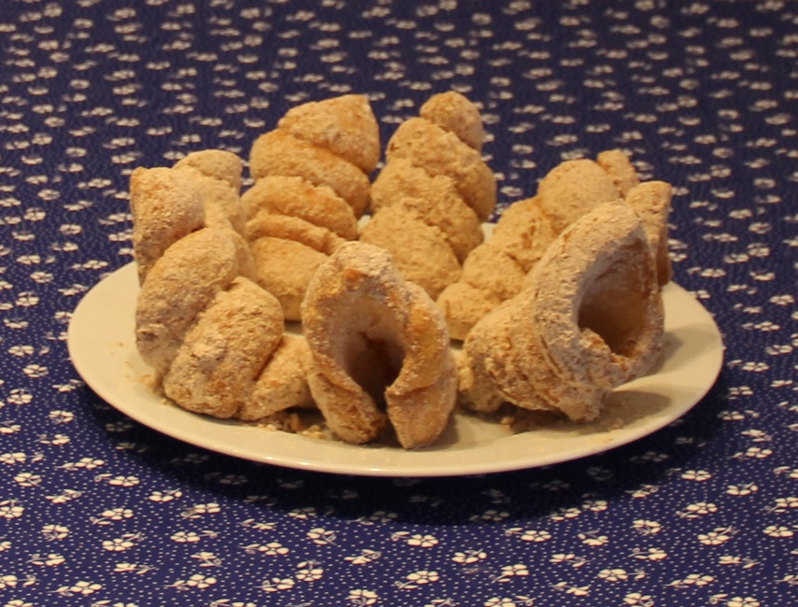
Cimetkrofni

